Vārds | Grupa
Uzvārds | Datums
PROTOKOLS Nr. 3.

CILVĒKA METAFĀZES HROMOSOMU MIKROSKOPĒŠANA

1. uzdevums: Metafāzes plātnītes analīze mikroskopa eļļas imersijas objektīvā:
a) Novērtējiet preparātu mazā palielinājuma (x10) objektīvā;
b) Atrodiet labāko metafāzes plātnīti lielā palielinājuma (x40) objektīvā;
c) Aplūkojiet cilvēka metafāzes hromosomas eļļas imersijas (x100) objektīvā un nofotografējiet (ja iespējams, izmantojiet viedtālruņa kameru).
Pēc praktiskās nodarbības izgrieziet un ielīmējiet atbilstošos attēlus (no savas kameras). Attēlā atrodiet metacentrisku, submetacentrisku un akrocentrisku hromosomu.
Metafāzes plātnīte | Label types of the chromosomes
1 – metacentriska
2 – submetacentriska
3 – akrocentriska

- uzdevums: Sieviete ir grūtniecības 15.nedēļā. Pēc bioķīmiskā un ultrasonogrāfijas skrīninga rezultātiem ārstam rodas aizdomas, ka bērnam varētu būt hromosomāla patoloģija. Grūtniecei tiek veikta amniocentēze (augļūdeņu parauga paņemšana), un materiāls tiek nosūtīts uz citoģenētisko laboratoriju. Pēc šūnu kultivēšanas un hromosomu krāsošanas mikroskopā redzama papildus 21. hromosoma (21 hromosomas trisomija).
Kura kariogramma no zemāk redzamajiem attēliem ataino aprakstīto situāciju. Ierakstiet atbilstošo attēla numuru lodziņā:

Aplūkojiet kariogrammas un pie katra attēla uzrakstiet atbilstošo kariotipu:
Attēls 1
Kariotips:

Attēls 2
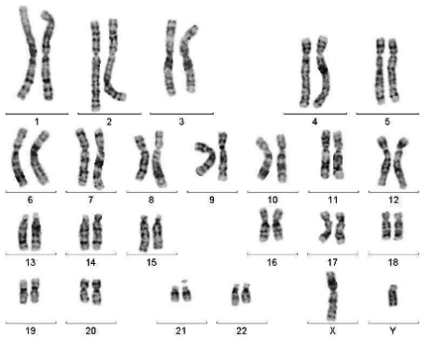
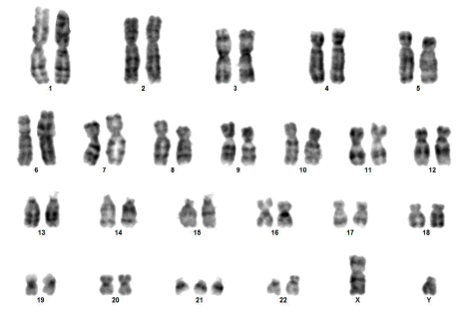

Kariotips:

Attēls 3
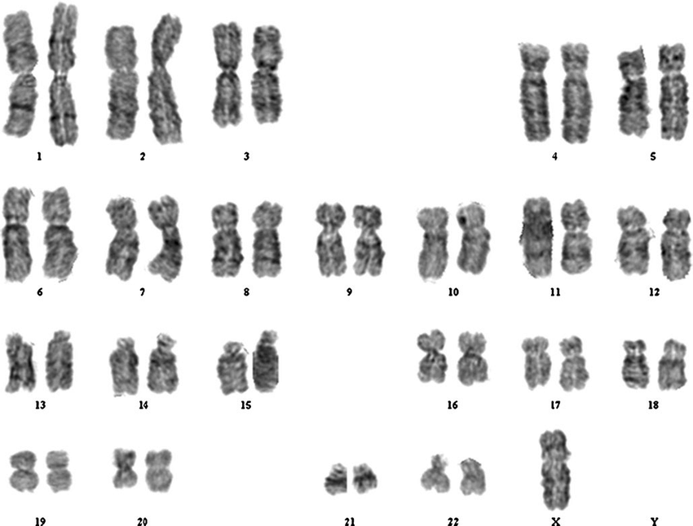

Kariotips:

